- 产品简介
便携式无人机察打一体设备集侦测、跟踪、定位、反制、联网功能于一体，单设备即可实现无人机管控全流程工作；系统续航充足、重量轻、加固设计，非常适合背负/手持。
设备通过无线电频率扫描无人机频谱特征、报文协议解析，侦测非法入侵的无人机，能够识别无人机与遥控器之间的控制信号、图传信号；并通过电磁压制技术，实现对无人机遥控链路、图传链路和导航信号的干扰阻断，迫使无人机返航或降落。
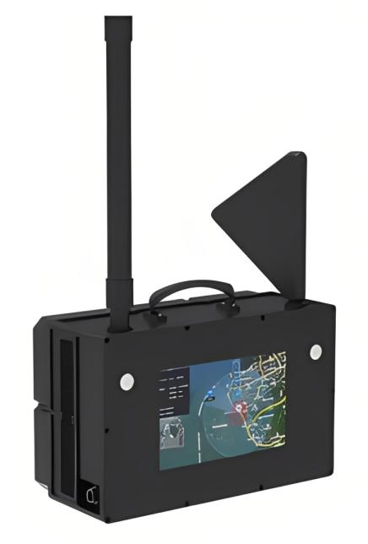
图1便携式无人机察打一体设备
- 功能特点
- 察打一体
探测与打击一体化设计，高度集成，单台设备即可完成无人机的探测和打击。
- 探测机型全
支持复杂电磁环境下消费机、行业类及非标无人机的探测识别，虚警率、漏警率低。
- 打击距离远
空旷环境下可达3km（典型目标：御3）
- 定向搜寻
采用无线电无源探测技术，静止条件下即可实现360°全向探测，预警后可切换定向探测确定无人机来向。
- 精准识别
可精准识别主流品牌无人机机身序列号、型号、位置、速度、高度、航迹及遥控器位置信息。
- 多种打击效果
具备多个频段无线电干扰能力，使无人机产生返航、迫降、悬停效果。
- 操作便携
体积小、重量轻、易于携带。
- 超长续航
可配备大容量可充电电池，续航时间长。

基本参数
侦测模式 | 能够提供全向探测和定向测向两种模式
探测频段 | 433M/800M/900M/1.4G/2.4G/5.2G/5.8G
测向精度 | ≤30°（定向侦测）≤0.5°（协议解析）
最大探测/测向距离 | ≥3km（净空环境下）
反制频段 | 433M/800M/900M/1.2G/1.4G/1.6G/2.4G/5.2G/5.8G
最大有效干扰距离 | ≥3km（通视条件）
干通比 | ≥20:1（典型值：MAVIC2）
工作时间 | 侦测待机时间≥4h 反制连续不间断工作时间≥30min
供电方式 | 内置锂电池/外置适配器
工作温度 | -20℃~+55℃
产品形态 | 采用盾型设计
联网方式 | 能够接入统一的无人机平台
工作湿度 | ≤95%
操控方式 | 10.1寸触屏操作
整机最大功耗 | 500W
防护等级 | IP65
重量 | 8KG

